线性代数

1. 填空
(I) 令是一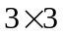非零矩阵，如果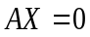有非零解，且存在两个非零向量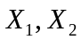 使得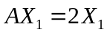,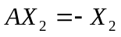。那么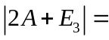__________.
(II) 令是一行列式不为零的矩阵,是的一个特征值则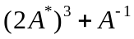应有特征值___________
(Ⅲ) 令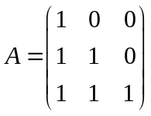，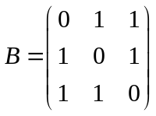，且矩阵满足：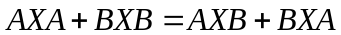
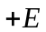，则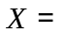
___________
(Ⅳ) 假定线性方程组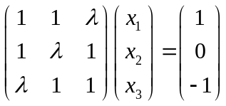有无穷多解，则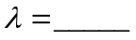

2. 选择正确的答案（20分）
(Ⅰ)设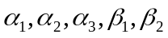均为4维列向量，且4阶行列式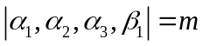，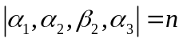，则4阶行列式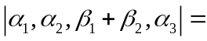 ( )。
(A) 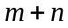；(B) 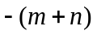；(C) ；(D) 。
(Ⅱ) 令是一矩阵, 是一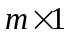矩阵,且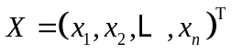。
则 ( )是正确的。
(A) 如 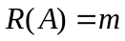, 则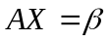有解；(B) 如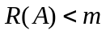, 则无解；
(C) 如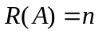, 则有解；(D) 如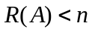, 则无解。
(Ⅲ) 假定向量组: 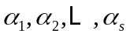.的秩为，则 ( ) 是错误的。
(A) 与等价的任意一个线性无关向量组均含个向量；
(B) 中任意个线性无关的向量都是这个向量组的极大无关组
(C) 的任意极大无关组均含个向量；
(D) 中任意个向量都是这个向量组的极大无关组。
(Ⅳ)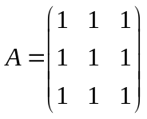,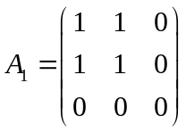,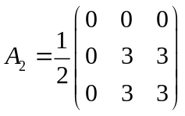,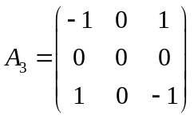,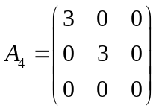, 则 相似于 ( ).
(A); (B); (C)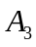; (D)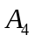
(Ⅴ) 设是正定的二次型，则的取值范围是（ ）。
(A) 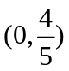， (B) 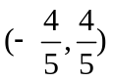， (C) 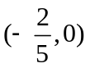， (D) 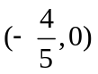
3.求五阶方阵

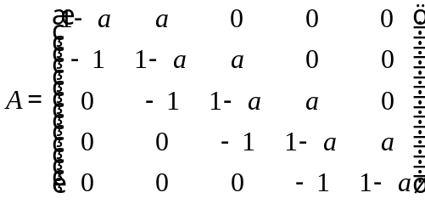
的行列式，并确定的实数值使的秩为4。(12分)

4.令是一矩阵，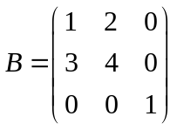满足 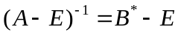，这里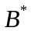是的伴随矩阵, 求。（9分）

5. 确定值 使得线性方程组
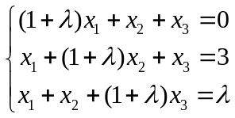
无解， 有唯一解和有无穷多解, 在有无穷多解的情况下写出它的通解。（15分）

6. 已知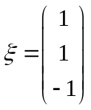 是矩阵 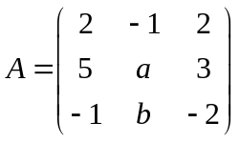的一特征向量，
(a) 求和的值及对应于的特征值；.
(b)证明不能在相似变换下对角化（12分）

7. 设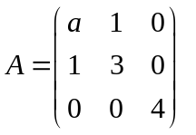与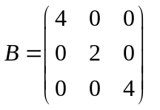是相似实对称矩阵。
(1) 求的值；
(2)求正交矩阵使得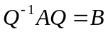。（12分）

